# 프로젝트 보고서

작성자: 황은비 | 작성일: 2025-12-30

## 주간 운영 보고서

### 1. 주요 지표

* **객체 검출(YOLOv11-m, YOLOv8-l)**
* #9차 학습:
* Train Accuracy: 0.980
* Validation Accuracy: 0.956
* Test Accuracy: 0.882
* 나노(nano) 대비 약 0.07 향상
* #11차 학습(Optuna 기반):
* Test Accuracy: 약 0.9009
* 최종 학습(6개 모델 중):
* YOLOv11-m 기반 Test Accuracy: 90% 이상 달성
* **객체 검출 상세(YOLOv8l)**
* IMG_1547 (프레임 1824개, 총 검출 1286개)
* bird: 857회, bowl: 394회, car: 16회, 기타 소수
* 대표 프레임 846(검출 11개)
* IMG_1548 (프레임 1834개, 총 검출 954개)
* bird: 889회, tv: 38회, person: 7회, 기타 소수
* 대표 프레임 261(검출 5개)
* **분류 모델**
* 3차 학습:
* 데이터 분할: train:val:test = 7:2:1
* Validation Accuracy: 98%
* Train/Test: 100%
* **논문 리뷰 모델 성능 비교 (Something-Something, Kinetics)**

|  |  |  |  |  |
| --- | --- | --- | --- | --- |
| **모델** | **Top-1 정확도** | **Top-5 정확도** | **파라미터 수** | **FLOPS** |
| I3D | 71.1% | 89.3% | 12.06M | 107.9G |
| S3D | 72.2% | 90.6% | 8.77M | 66.4G |
| S3D-G | 74.7% | 93.4% | 11.56M | 71.4G |
| 모델 | Val Top-1 | Val Top-5 | Test Top-1 |  |
| I2D | 34.4% | 69.0% | - |  |
| I3D | 45.8% | 76.5% | - |  |
| S3D | 47.3% | 78.1% | - |  |
| S3D-G | 48.2% | 78.7% | 42.0% |  |

* **추가 모델 실험**
* EfficientNet-B1 사용 → 동일하게 무의미한 결과

### 2. 주요 활동 및 진행사항

* **데이터 파이프라인 및 API 구축 (아쿠아누리 프로젝트)**
* FastAPI 기반 서버 설계 및 구축:
* 입력 영상을 3프레임 단위로 프레임 추출
* 이미지 내 사람 탐지 및 영역 Crop
* 사전학습 모델로 급이/비급이 행동 분류
* 급이 판단시, 횟수계산 및 결과 반환(JSON)
* 응답 예시: 비디오 경로, 피딩 여부, 횟수, 평균 피딩 확률, FPS, 전체 프레임 수 등 구조화된 정보 제공
* **모델별 학습 및 평가**
* 총 6개 모델 학습 및 비교, 최종 YOLOv11-m 모델 선정 (Test Acc 90% 이상)
* 데이터 증강 및 정규화 적용하여 검출 정확도 향상 시도
* Optuna 기반 하이퍼파라미터 튜닝(50 트라이얼, 2시간 Max)로 Test Accuracy ≈ 0.9009 달성
* **객체 검출 성능 평가**
* 다양한 동영상(IMG*1547, IMG*1548 등)에서 클래스별 검출 개수 집계 및 대표 프레임 추출
* 일부 인식 오라(예: 물고기를 bird로 오인식) 등 오류 케이스 확인
* **주요 논문 및 선행기술 리서치**
* I3D, S3D, S3D-G, Top-heavy/Bottom-heavy 구조 등 행동인식 네트워크 구조 분석 및 벤치마크 성능 비교
* 3D convolution 적용 계층(Top-heavy vs. Bottom-heavy)별 효과 및 연산 효율-정확도 관계 검증
* Separable 3D convolution(S3D) 도입 효과 및 Feature Gating 성능 향상 확인
* **모델 처리 결과 분석**
* 급이 행동 감지 시 "FEEDING", 비급이 감지 시 "NON-FEEDING"으로 분류 및 신뢰도 출력
* 실제 테스트 데이터에서 목표 행동 패턴을 정확하게 검출하는지 지속 평가

### 3. 이슈 및 문제점

* **객체 검출 모델 오인식**
* YOLO 계열 모델 사용시 어류 이미지를 bird 등으로 잘못 인식하는 사례 다수 발생
* 클래스 레이블 오류로 인해 실제 활용시 추가적인 클래스 재정의/정제 필요
* **EfficientNet-B1 시도 무의미**
* 추가 실험(EfficientNet-B1)에서도 특이 개선점 없음
* **행동 인식 성능 한계**
* 분류 정확도는 높으나, 실제 피딩 행동 등 실시간 응용에서 추가적인 검증 필요

### 4. 다음 주 예정사항

* YOLO 등 객체 검출 모델의 클래스 레이블 재정의 및 재학습 추진
* 행동 분류 아키텍처(S3D 등)에서 Feature Gating, Top-heavy 방안 적용 실험 지속
* 실시간 시스템 적용 및 API 응답 결과의 현장 검증 강화
* 추가 영상 데이터 확보 및 불검출·오인식 케이스 분석을 통한 데이터셋 개선
* API의 상세 응답정보 및 활용 매뉴얼 보완

**📊 핵심 그래프 및 결과**

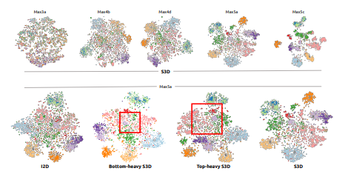

*이미지는 여러 개의 데이터 분포 시각화를 보여주는 그래프들의 집합으로 구성되어 있습니다 (출처: 250905_선행 기술 및 논문 리서치)*

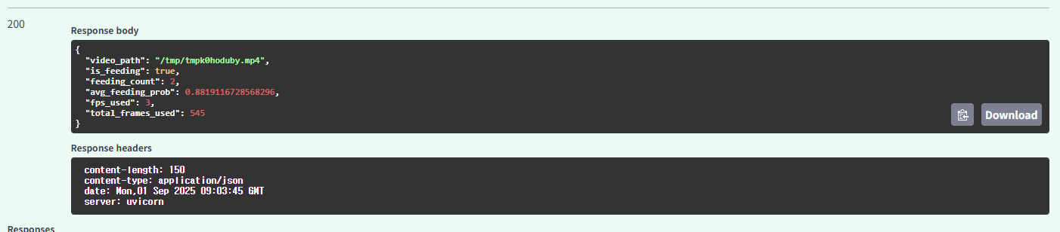

*이 이미지는 서버 응답에 대한 JSON 형식의 데이터와 그에 따른 응답 헤더를 보여줍니다 (출처: 250902_아쿠아누리 최종 결과)*

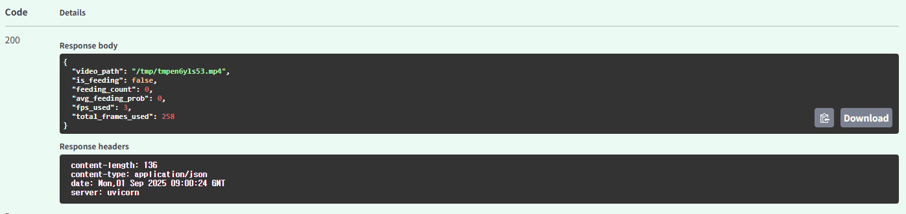

*이 이미지는 서버 응답의 JSON 형태를 보여주는 스크린샷입니다 (출처: 250902_아쿠아누리 최종 결과)*

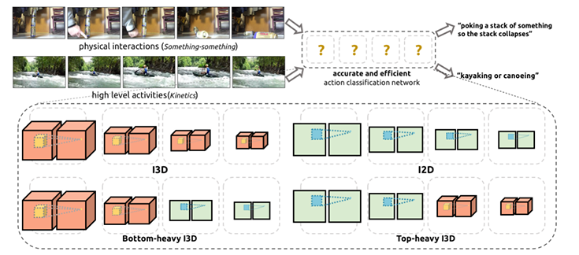

*이 이미지는 행동 인식 네트워크의 구조를 설명하고 있습니다 (출처: 250905_선행 기술 및 논문 리서치)*

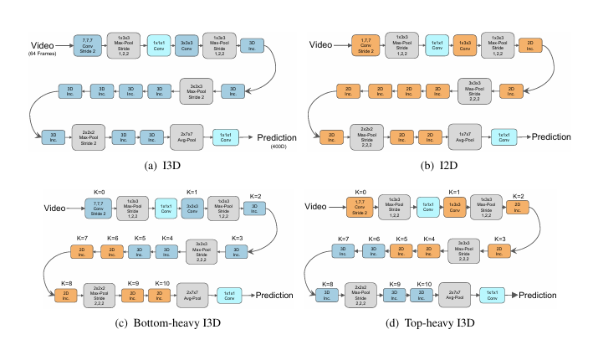

*이 이미지는 네 가지 비디오 처리 아키텍처를 비교하여 보여줍니다: I3D, I2D, Bottom-heavy I3D, 그리고 Top-heavy I3D (출처: 250905_선행 기술 및 논문 리서치)*

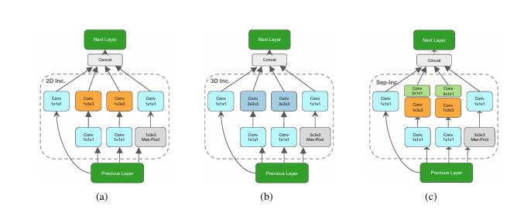

*이 이미지는 인셉션 블록(Inception Block)의 세 가지 변형을 비교하는 다이어그램입니다 (출처: 250905_선행 기술 및 논문 리서치)*

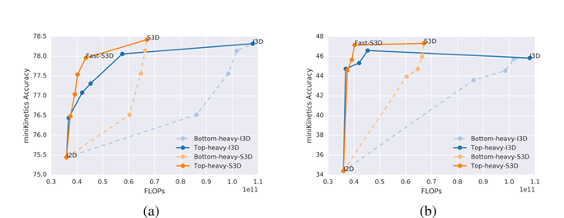

*이 이미지는 두 개의 그래프(a, b)를 통해 FLOPs(Floating Point Operations)와 miniKinetics Accuracy 간의 관계를 보여줍니다 (출처: 250905_선행 기술 및 논문 리서치)*

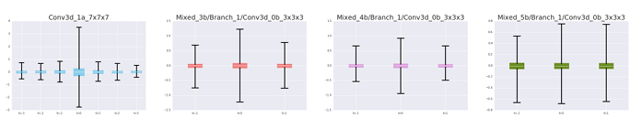

*이 이미지는 네 개의 박스 플롯을 나란히 비교하는 그래프입니다 (출처: 250905_선행 기술 및 논문 리서치)*

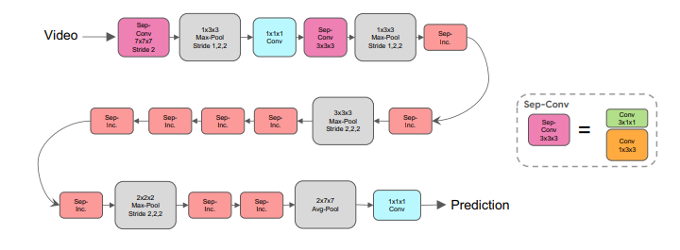

*이 이미지는 비디오 입력 데이터의 처리를 위한 심층 신경망 구조 다이어그램을 보여줍니다 (출처: 250905_선행 기술 및 논문 리서치)*

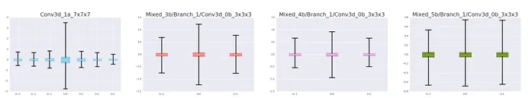

*이 이미지는 네 개의 상자 그림(box plot)을 보여주며 각각 다른 3D 컨볼루션 레이어의 출력을 시각화하고 있습니다 (출처: 250905_논문리뷰2_S3D  
)*

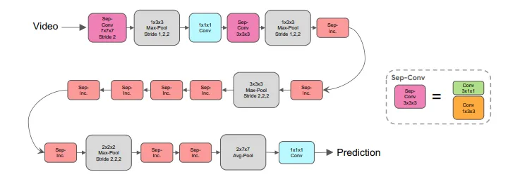

*이 이미지는 비디오 입력을 처리하는 신경망 아키텍처의 흐름을 다이어그램 형태로 보여줍니다 (출처: 250905_논문리뷰2_S3D  
)*

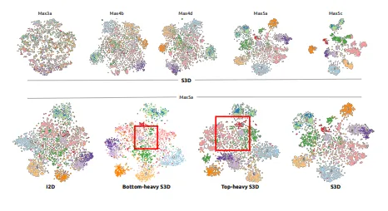

*이 이미지는 다양한 데이터 분포를 시각화한 것으로 보입니다 (출처: 250905_논문리뷰2_S3D  
)*

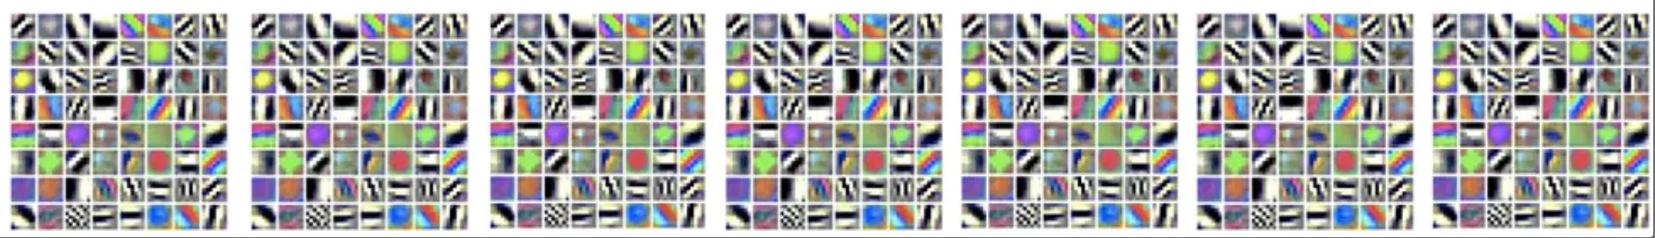

*이 이미지는 반복되는 패턴이 있는 그리드 배열을 보여주며, 각 셀은 다양한 색상과 기하학적 도형을 포함하고 있습니다 (출처: 250905_논문리뷰_I3D(Inflated 3D ConvNet))*

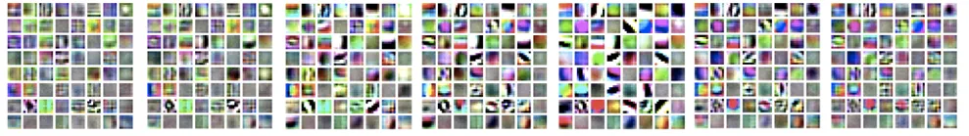

*이 이미지는 여러 개의 작은 정사각형 이미지들로 구성된 모자이크 형태입니다 (출처: 250905_논문리뷰_I3D(Inflated 3D ConvNet))*

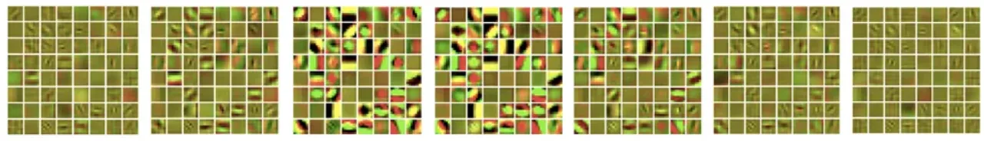

*이 이미지는 여러 격자로 나뉜 컬러 패턴들을 보여주고 있습니다 (출처: 250905_논문리뷰_I3D(Inflated 3D ConvNet))*

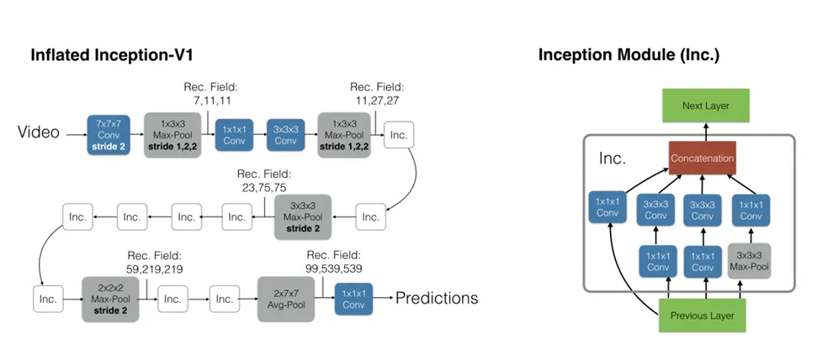

*이 이미지는 "Inflated Inception-V1" 아키텍처와 "Inception Module"의 구조를 설명합니다 (출처: 250905_논문리뷰_I3D(Inflated 3D ConvNet))*

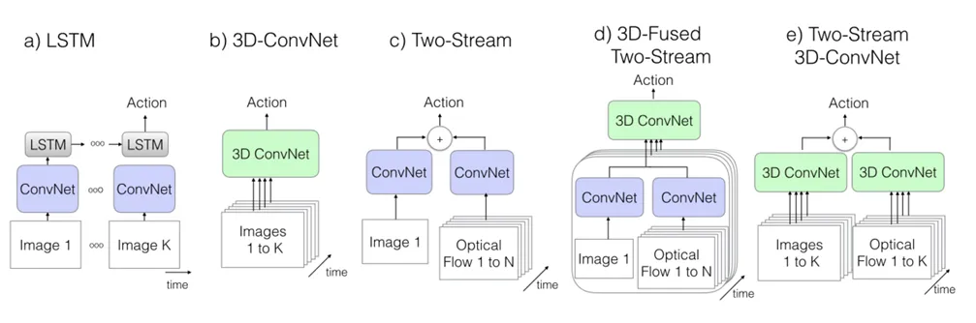

*이 이미지는 다섯 가지의 비디오 이해를 위한 신경망 구조를 다이어그램으로 보여줍니다 (출처: 250905_논문리뷰_I3D(Inflated 3D ConvNet))*



*이 이미지는 Inflated Inception-V1 및 Inception 모듈 구조를 다루고 있습니다 (출처: 250905_논문리뷰_I3D(Inflated 3D ConvNet))*

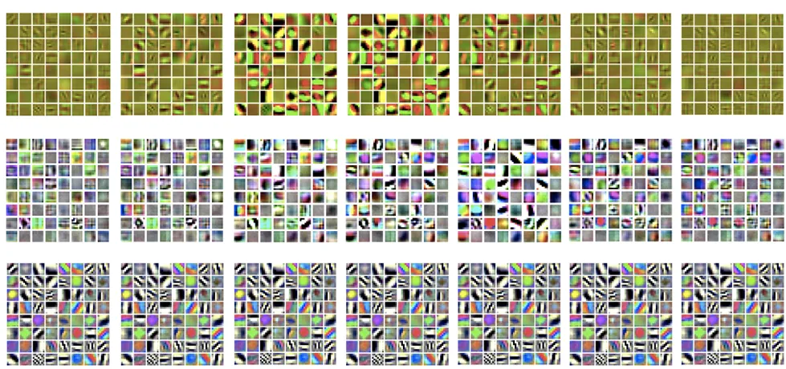

*페이지 제목과 섹션 제목은 명시되어 있지 않지만, 이미지는 세 가지 행으로 배열된 여러 격자 이미지들을 보여줍니다 (출처: 250905_논문리뷰_I3D(Inflated 3D ConvNet))*

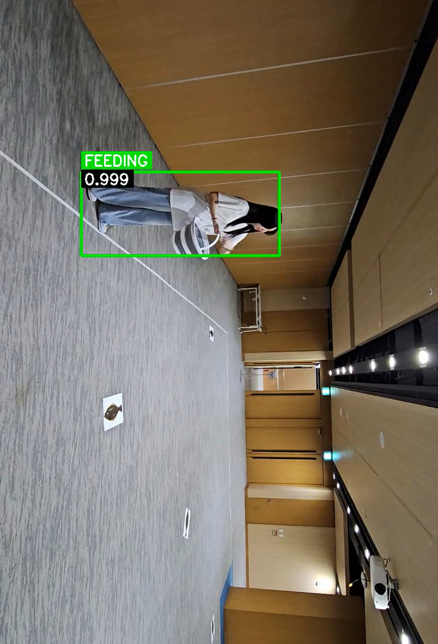

*이 이미지는 실내 공간에서 특정 행동을 감지하는 인공지능 시스템의 분석 장면을 보여줍니다 (출처: 250902_아쿠아누리 최종 결과)*

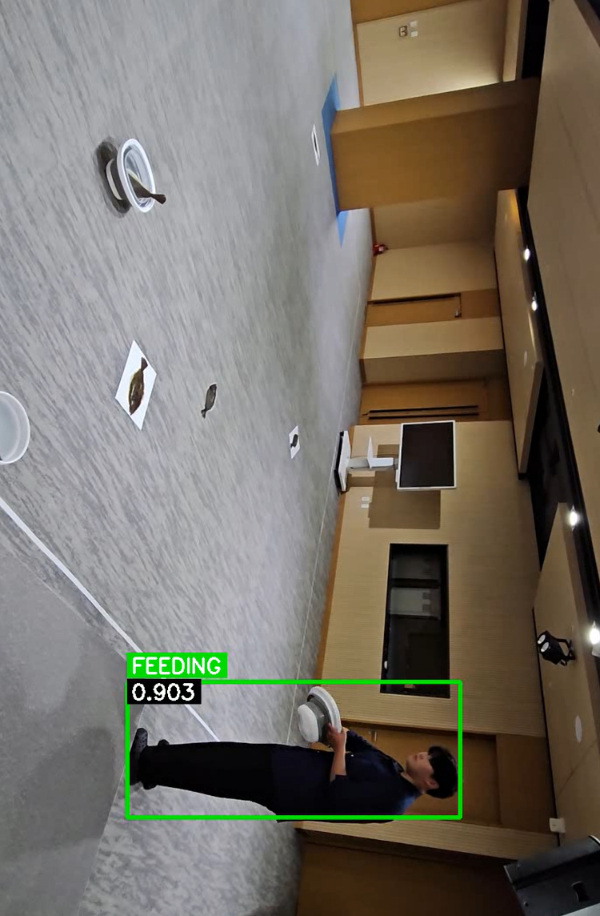

*이 이미지는 실내 공간을 보여주며, 바닥에 여러 개의 사진과 그릇이 놓여 있다 (출처: 250902_아쿠아누리 최종 결과)*

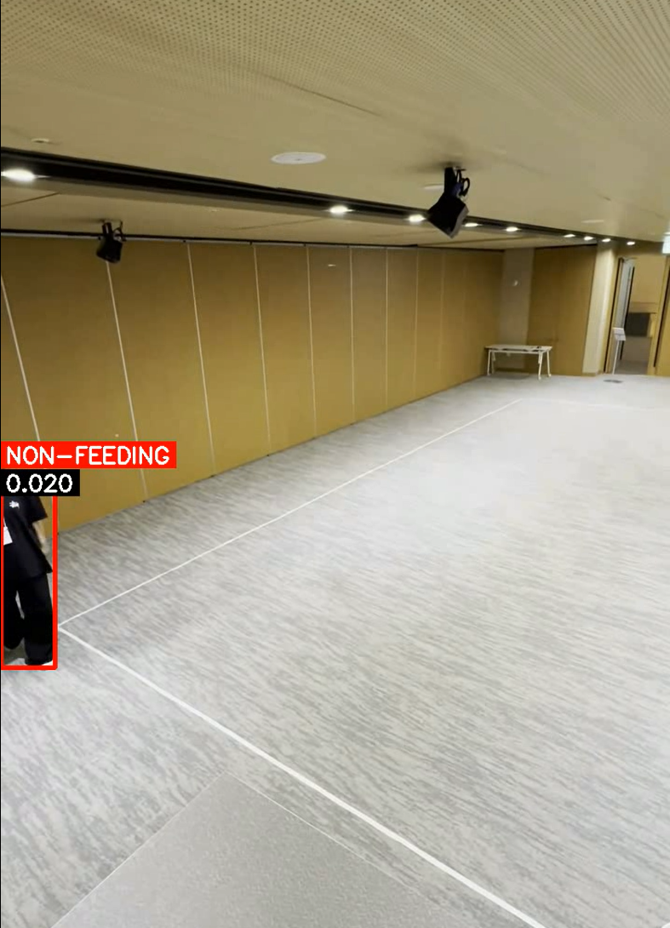

*이 이미지는 실내의 넓은 공간을 보여주며, 벽 쪽에는 천장에 여러 개의 조명이 설치되어 있습니다 (출처: 250902_아쿠아누리 최종 결과)*

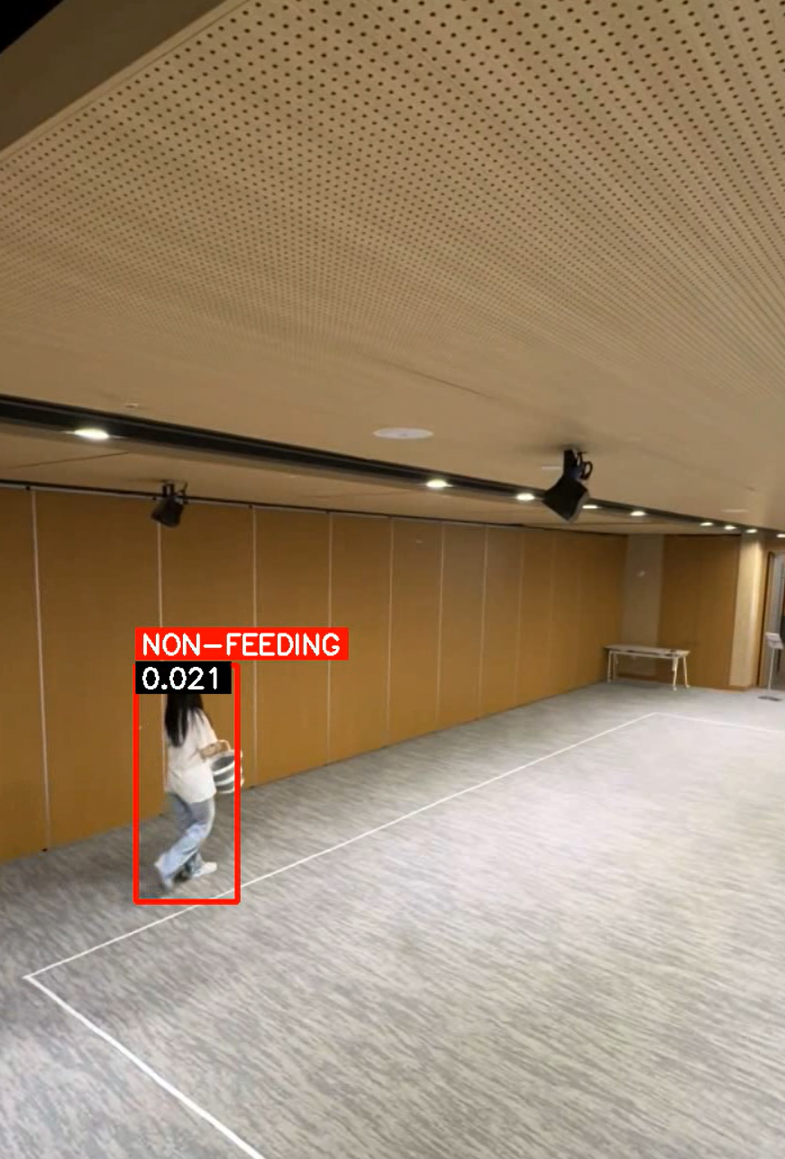

*이 이미지는 실내 환경에서 행인을 객체 인식 기술로 분석한 결과를 보여줍니다 (출처: 250902_아쿠아누리 최종 결과)*

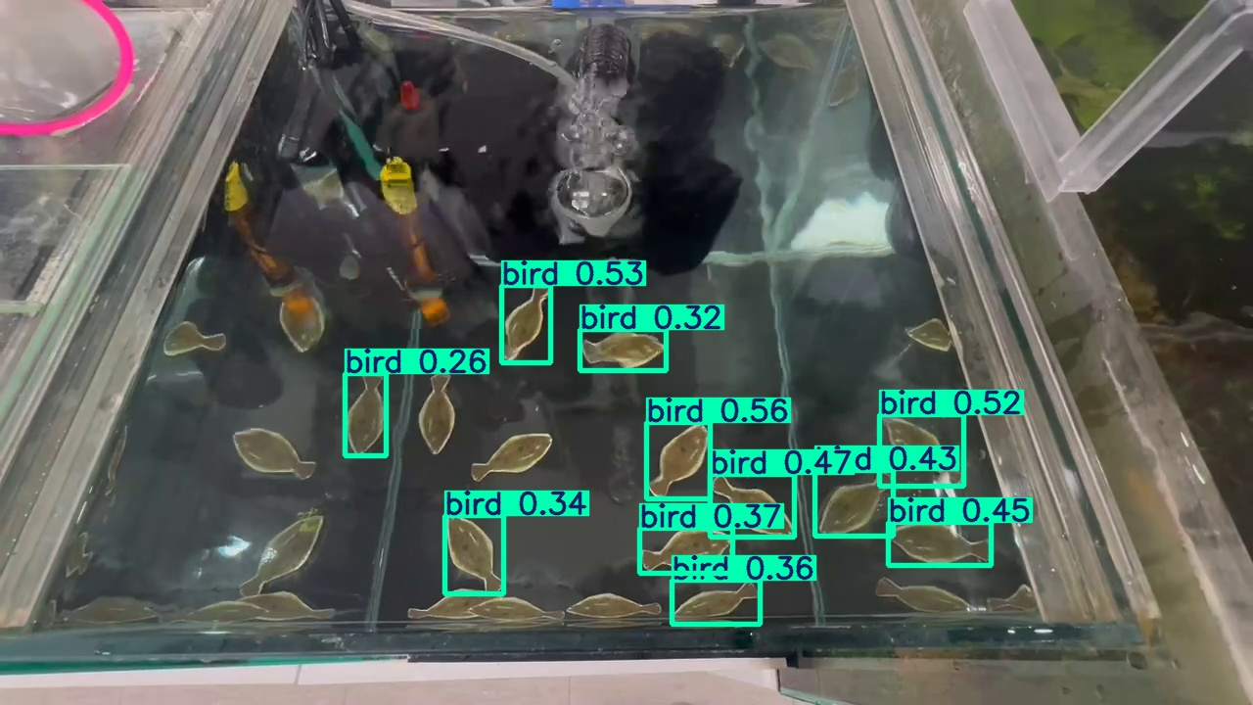

*이 이미지는 수조 안의 물고기들을 보여주며, 물체 인식을 통해 각각의 물고기가 "bird"로 잘못 식별되고 있습니다 (출처: 250903_아쿠아누리 객체 검출)*

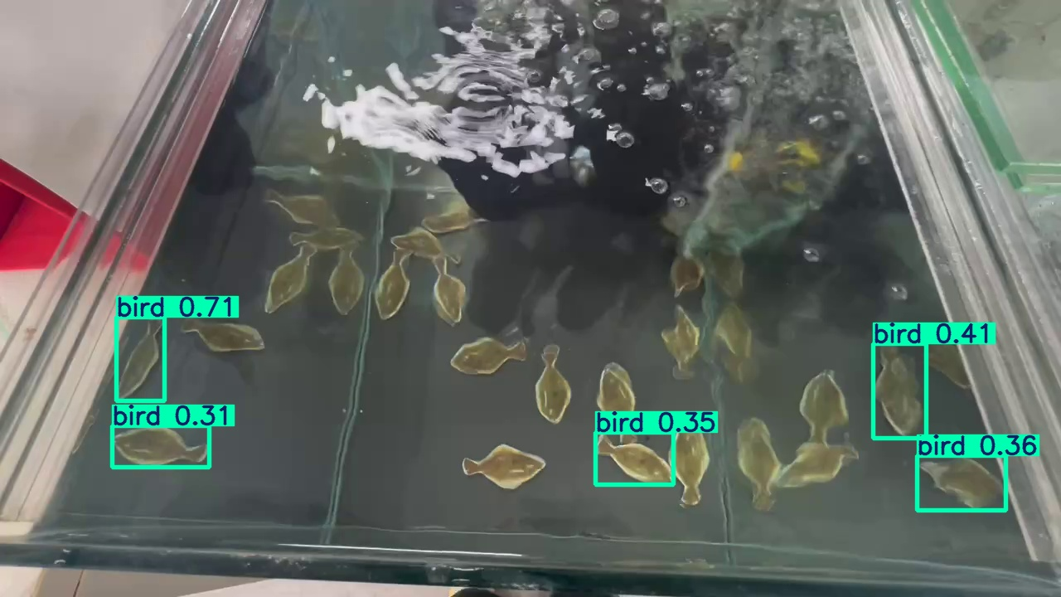

*이 이미지는 수조 안에 있는 여러 물체들을 보여주며, 특정 물체에 'bird'라는 레이블과 신뢰도 점수가 부여되어 있습니다 (출처: 250903_아쿠아누리 객체 검출)*